Instrukcja obsługi zasilacza dwukanałowego +/-10A
do kwadrupoli w linii pionowej
wersja 1.1

Data: 23 grudnia 2025
Sporządził: K. Olejarczyk

1. Do sterowania zasilaczami na komputerze lokalnym, znajdującym się w pobliżu zasilaczy, służy terminal CuteCom. Na pasku zadań należy kliknąć CuteCom (ew. kliknąć na Menu i w grupie Administration wybrać CuteCom).

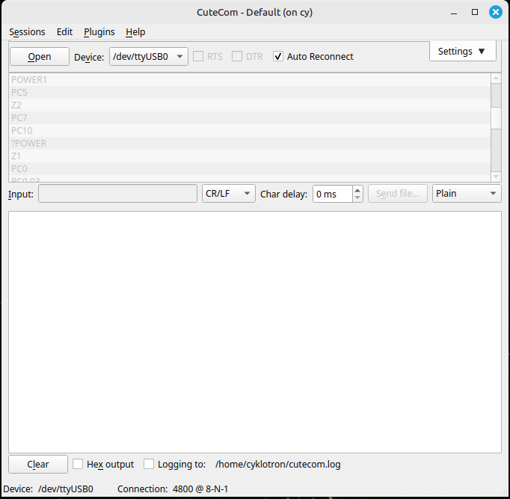

A

B

C

D

E
F

G

H

Rys. 1. Okno terminala CuteCom.
W pierwszej kolejności należy kliknąć przycisk A "Open". Przycisk A powinien zmienić się z "Open" na "Close", co oznacza, że port został otworzony.
Należy zwrócić uwagę, czy pole C "Input" uaktywniło się, czy pozostało wyszarzone. Jeżeli pole "Input" jest aktywne, możemy tam wpisywać komendy do sterowania zasilaczami.

2. Jeżeli pole C "Input" pozostało wyszarzone, oznacza to, że zapis do portu jest zablokowany, prawdopodobnie przez inną instancję aplikacji CuteCom. Może to być aplikacja uruchomiona zdalnie (na ekranie komputera lokalnego nie widać, że zdalnie uruchomiono CuteCom). W takim przypadku należy najpierw zamknąć pozostałe instancje aplikacji CuteCom, następnie zamknąć port klikając przycisk A (który teraz ma napis "Close") i otworzyć klikając jeszcze raz ten przycisk (który teraz ma napis "Open"). Pole C "Input" powinno się uaktywnić. Jeżeli pole "Input" nadal jest wyszarzone, należy przejść do rozdziału 10.

3. Żeby sprawdzić status zasilacza, należy w polu C "Input" wpisać komendę: ?POWER i nacisnąć Enter. Zasilacz powinien odpowiedzieć w polu D następującym tekstem:
?POWER
0
>
jeżeli stycznik mocy jest wyłączony.
W przeciwnym razie, jeżeli stycznik mocy jest włączony, odpowiedź powinna być następująca:
?POWER
1
>
Gdy nie ma odpowiedzi zasilacza, albo odpowiedź jest nieprawidłowa, należy przejść do rozdziałów 10 i 11, poświęconych rozwiązywaniu problemów.

4. Lista komend.
Komenda | Opis | Przykłady
?POWER | Pokazuje stan stycznika mocy | ?POWER  1
POWER 1 | Zeruje nastawy we wszystkich kanałach zasilacza i włącza stycznik mocy;  dopuszcza się użycie spacji | POWER1  POWER 1
POWER 0 | Zeruje nastawy we wszystkich kanałach zasilacza i wyłącza stycznik mocy | POWER0  POWER 0
Z | Wybiera kanał zasilacza, do którego będą kierowane następne komendy | Z1  Z 1
?Z | Pokazuje który kanał zasilacza jest wybrany do komunikacji | ?Z  1
PC | Ustawia wartość prądu w wybranym kanale zasilacza w amperach;  może być wartość ujemna; dopuszcza się użycie "+" i spacji;  kropki dziesiętnej nie można zastąpić przecinkiem | PC0  PC-1.23  PC2.34  PC -1.23  PC 2.34  PC +5.6
?PC | Odczytuje wartość zadaną prądu w amperach | ?PC  -1.23
VERSION | Zapytanie o wersję oprogramowania interfejsu | VERSION
ST | Komenda diagnostyczna wyświetlająca informacje dodatkowe; pokazuje sygnały zwrotne Sig2 z poszczególnych kanałów zasilacza oraz pokazuje rejestry błędów i kod stanu interfejsu zasilacza | ST
RE | Resetuje rejestry błędów | RE
Szare tło oznacza odpowiedź zasilacza (przykładową).
W obecnej wersji zasilacz nie umożliwia pomiaru rzeczywistych prądów w kanałach zasilacza.

5. Aby włączyć stycznik mocy należy wykonać komendę:
POWER 1
Komenda ta zeruje nastawy we wszystkich kanałach zasilacza, a następnie włącza stycznik mocy. Wykonanie tej komendy trwa około 5 sekund.

6. Ustawienie prądu w wybranym kanale zasilacza. Przykładowo, ustawienie prądu w kanale 2 może przebiegać następująco:
Z2 - wybranie kanału 2
PC 5 - ustawienie wartości zadanej prądu w kanale 2 na 5 A
PC 6.5 - zmiana wartości zadanej na 6.5 A
PC 6.8 - kolejna zmiana wartości zadanej.
Zmiana wartości zadanej prądu dokonuje się płynnie (po rampie o łagodnym nachyleniu).
Zmiana polaryzacji prądu nie wymaga żadnych dodatkowych czynności. Przykładowo, zmiana polaryzacji prądu w kanale 1 może przebiegać następująco:
Z1 - wybranie kanału 1
PC 5 - ustawienie wartości zadanej prądu w kanale 1 na 5 A,
PC -5 - ustawienie wartości zadanej prądu o przeciwnej polaryzacji.
Zmiana wartości zadanej prądu wykona się płynnie, a przejście przez zero będzie wykonane stopniowo, w sposób bezpieczny i niewidoczny dla użytkownika.

7. Aby wyłączyć stycznik mocy należy wykonać komendę:
POWER 0
Komenda ta najpierw wyzeruje prąd we wszystkich kanałach zasilacza (co może zająć kilka sekund), a następnie wyłączy stycznik mocy.

8. Terminal cutecom ma dodatkowe ułatwienie w postaci historii komend (pole B na rysunku 1). Możemy przywoływać komendy z historii w celu natychmiastowego wykonania (dwuklik), albo w celu edycji w polu C "Input" (pojedyncze kliknięcie).

9. Zasilacz można sterować zdalnie. Praca zdalna jest możliwa na komputerze linuksowym, znajdującym się w tej samej sieci. W tym przypadku terminal CuteCom będzie uruchomiony na komputerze lokalnym, ale wyświetli się na komputerze zdalnym. W danym momencie zasilacz może być sterowany tylko z jednego komputera. Jeżeli na komputerze lokalnym działa CuteCom, komunikujący się z zasilaczem, to zanim uruchomimy sterowanie zdalne, musimy najpierw zamknąć CuteCom na komputerze lokalnym.
Do uruchominia pracy zdalnej służy skrypt kwadrupole-lina-pionowa.sh. Po wywołaniu tego skryptu pokazuje się żądanie podania hasła do zalogowania na komputer lokalny, jako użytkownik cyklotron:
cyklotron@192.168.201.247's password:
Należy podać hasło (cyklotron), po czym uruchomi się terminal CuteCom. Okno terminala, w którym podaliśmy hasło, należy pozostawić na czas używania CuteCom, żeby nie zakłócać połączenia sieciowego.

10. Ten rozdział jest poświęcony sytuacjom, kiedy komunikacja z zasilaczem nie przebiega prawidłowo. Mogą to być następujące przypadki:
- Port się nie otwiera;
- Pole C "Input" pozostaje wyszarzone;
- Zasilacz nie odpowiada na komendę ?POWER (zgodnie z opisem w rozdziale 3).
Lista działań sprawdzających / naprawczych:
- Sprawdzić, czy status w polu H jest poprawny: Device: /dev/ttyUSB0 Connection: 4800 @ 8-N-1
Jeżeli nie, należy przejść do 10.1.
- Sprawdzić, czy w polu E jest wybrana poprawna opcja: CR/LF
- Jeżeli pole C "Input" pozostaje wyszarzone, należy przejść do 10.2.

10.1. Parametry portu.
Jeżeli port jest otwarty (na przycisku A wyświetla się "Close") należy go zamknąć (po kliknięciu "Close", napis powinien zmienić się na "Open").
W polu G "Device" należy wybrać /dev/ttyUSB0
Żeby rozwinąć zakładkę z ustawieniami portu, należy kliknąć pole F "Settings". Prawidłowa konfiguracja portu jest następująca:
Baudrate= 4800 DataBits= 8
FlowControl= None Parity= None
Open Mode= Read/Write Stop Bits= 1

10.2. Nieaktywne pole C "Input" może świadczyć o tym, że na komputerze lokalnym działa zdalnie terminal CuteCom, w którym otworzono port /dev/USB0. Aby sprawdzić, czy jakiś proces zajmuje ten port można użyć polecenia:
sudo lsof /dev/ttyUSB0
Następnie będziemy zapytani o hasło. Po podaniu hasła (cyklotron) polecenie napisze nazwę procesu, który zajmuje port (np. cutecom), oraz poda numer procesu. Na tej podstawie możemy podjąć działania zaradcze, przykładowo:
- Poprosić osobę, która używa połączenia zdalnego do sterowania zasilaczami o zamknięcie cutecom i zamknięcie połączenia;
- Zabić proces "cutecom" (za pomocą polecenia kill), po to żeby przejąć sterowanie zasilaczem;
- Zrestartować komputer lokalny.

11. W tej wersji oprogramowania interfejsu dodano wyświetlanie błędów w sytuacjach, kiedy komenda nie może być wykonana. Poniższa lista pokazuje kody błędów.

Kod błędu | Opis
1 | Nieznana komenda
2 | Błąd składni
3 | Timeout (błąd wewnętrzny)
4 | Błąd składni
5 | Nieprawidłowy argument
6 | Próba użycia komendy w niewłaściwym stanie zasilacza

12. Opis komend diagnostycznych.
Komendy diagnostyczne pełnią rolę pomocniczą na etapie uruchamiania sprzętu i oprogramowania oraz mogą służyć do sygnalizacji błędów sprzętowych.

12.1. Komenda VERSION
Interfejs odpowiada na tą komedę podając datę i czas kompilacji, co umożliwia powiązanie z repozytorium.

12.2. Komenda ST (status)
Komenda ta zwraca dodatkowe informacje diagnostyczne. Składnia odpowiedzi będzie przedstawiona na przykładzie poniżej.
Odpowiedź interfejsu: sig2 LH LH -- -- i2c 0 0 uart 2 fsm 7
1 2 3 4 5 6 7 8
1, 2, 3, 4 - wartości sygnału Sig2 odczytane z poszczególnych kanałów zasilacza (pierwsza wartość "L" dla minimalnego wysterowania DAC, druga wartość "H" - dla maksymalnego wysterowania). Kanały 3 i 4 nie są zainstalowane w powyższym przykładzie.
5, 6 - błędy sprzętowe transmisji I2C (5 - wartość bieżąca; 6 - wartość maksymalna).
7 - błędy transmisji UART (maska 0x01 - przepełnienie bufora wejściowego; maska 0x02 - jednoczesne nadawanie i odbieranie).
8 - stan głównej maszyny stanów w interfejsie zasilacza.

12.3. Komenda RE (reset errors)
Komenda resetuje rejestry błędów, o których była mowa w 12.2.

